**Индивидуальны задания по учебной практике**

**ПМ 01. «ПМ 01. Разработка модулей программного обеспечения для компьютерных систем»**

Решение задачи содержит:

1. Условие задачи.
2. Математическое (или описание решения) решение задачи.
3. Два текстовых примера.
4. Блок-схему алгоритма решения задачи.
5. Листинг программы.
6. Скриншот выполнения программы с тестовыми примерами (п.2).

**1. Условие задачи:** Написать программу, распознающую по длинам сторон среди всех треугольников прямоугольные. Если таковых нет, то вычислить величину угла С

**2. Описание решения задачи:**

a, b. c– переменная запрашиваемая у пользователя (стороны треугольника).

Выполняется проверка возможности существования треугольника.

Выполняется проверка соответствия треугольника свойству прямоугольного.

При не нахождении соответствия свойству выполняется вычисление угла С.

ARCCOS((a*a+b*b-c*c)/(2*a*b)) * 180 / 3.14

**3. Два тестовых примера:**

|  |  |
| --- | --- |
| 1) a = 1  b = 1  c = 1  Треугольник не прямоугольный  Угол С равен 60 | 2) a= 6  b = 8  c = 10 |

**4. Блок схема решения задачи:**

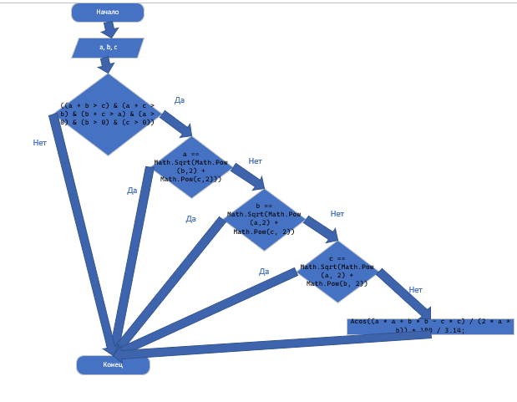

**5. Листинг программы:**

namespace v10n3

{

internal class Program

{

static void Main(string[] args)

{

Console.Write("Введите сторону a: ");

double a = Convert.ToDouble(Console.ReadLine());

Console.Write("Введите сторону b: ");

double b = Convert.ToDouble(Console.ReadLine());

Console.Write("Введите сторону c: ");

double c = Convert.ToDouble(Console.ReadLine());

if ((a + b > c) & (a + c > b) & (b + c > a) & (a > 0) & (b > 0) & (c > 0))

{

if (a == Math.Sqrt(Math.Pow(b,2) + Math.Pow(c,2)))

{

Console.WriteLine("Треугольник прямоугольный");

}

else if (b == Math.Sqrt(Math.Pow(a,2) + Math.Pow(c, 2)))

{

Console.WriteLine("Треугольник прямоугольный");

}

else if (c == Math.Sqrt(Math.Pow(a, 2) + Math.Pow(b, 2)))

{

Console.WriteLine("Треугольник прямоугольный");

}

else

{

double c_angle = Math.Acos((a * a + b * b - c * c) / (2 * a * b)) * 180 / 3.14;

Console.WriteLine($"Угол С равен {Math.Round(c_angle,0)}");

}

}

else

{

Console.WriteLine("Треугольник не существует");

}

}

}

}

1. **Скриншот выполнения программы с тестовыми примерами:**

